Визитка школы- гимназии №75

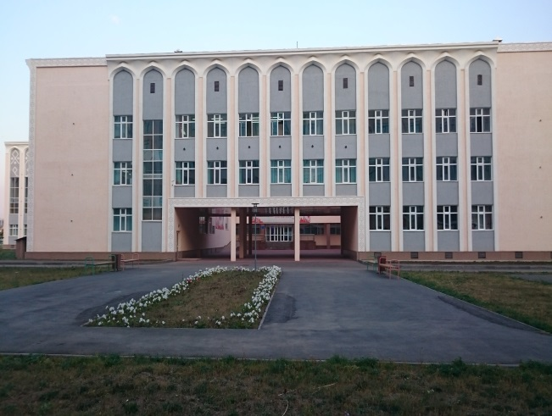
Руководитель ОУ: Тогатаева Салтанат Абдрахмановна

1.Адрес объекта: улица Орынбор
28/1;
2. Год постройки: 2014 г., капитальный ремонт – не проводился;
2.1. Дата предстоящих плановых ремонтных работ: в ходе текущего ремонта 01.06.16 – 31.07.16.

3. Нормативно – правовая и организационная основа образования объекта: БИН 140940007215, устав школы утвержден постановлением акимата г.Астаны.
4. Сведения о размещении объекта:
Отдельно стоящее здание – 3 этажа, 11501,3 кв.м.;
Наличие прилегающего земельного участка (да) – 3,9871 кв.м.
5. Вид деятельности: в сфере общего образования;
6. Проектная мощность: на 1200 мест;
7. Производственная мощность: на 2112 мест;
8. Информация о вышестоящей организации (учредитель): Управление образования города Астаны;
9. Форма собственности: государственная;
10. Информация об эксплуатирующих и обслуживающих организациях:
1) Аварийная служба – ТОО «Нур Жол KZ»
2) Охрана учащихся – ТОО «Найза-Кен»
3) Дезинфекция – ТОО «Казахстан-Дез»
4) Пожарная сигнализация – ТОО фирма «Беркут Астана»
5) Тревожная кнопка – ТОО «Охранная фирма «Сигнал»»
6) Вывоз мусора – ТОО «Нур-Сааба»
11. Количество рабочих мест: 105 педагогов и 60 технического персонала;
12. Техническая характеристика объекта: Монолитное здание, отопление – центральное, водоснабжение – центральное, освещение – люминесцентное;
13. Наименование и количество мебели, в том числе уличной: столы- 1400 шт., стулья – 1695 шт., доска- 115 шт., шкафы- 471 шт., лавочки – 6 шт. И т.д.
14. Наименование и количество уличного инвентаря: светильники—20 шт., скамейки -40 шт., мусорное урны -13 шт., мусорные контейнеры – 4 шт.

